**LAPORAN PENGEMBANGAN GAME  
THE NERD ADVENTURE**



Disusun Oleh:

Nama : Rafli Raihan Permana

NIM : A11.2018.11132

Kelompok : A11.4507

**FAKULTAS ILMU KOMPUTER**

**UNIVERSITAS DIAN NUSWANTORO**

**SEMARANG**

**2021**

# DAFTAR ISI

DAFTAR ISI i

BAB I TENTANG GAME 1

1.1 Deskripsi 1

1.2 Tampilan 1

BAB II DETAIL PENGEMBANGAN APLIKASI 2

2.1 Flow Chart 2

2.2 Class Diagram 2

2.3 Tampilan Lengkap 2

BAB III REFERENSI 4

3.1 Referensi 4

BAB IV PENUTUP 5

# BAB I TENTANG GAME

## Deskripsi

Game Nerd Adventure adalah sebuah game bergenre arcade

## Tampilan

Tampilan game Nerd Adventure :

# BAB II DETAIL PENGEMBANGAN APLIKASI

## Flow Chart

dsdfsd

## Class Diagram

dfsd

## Tampilan Lengkap

Beberapa tampilan game :

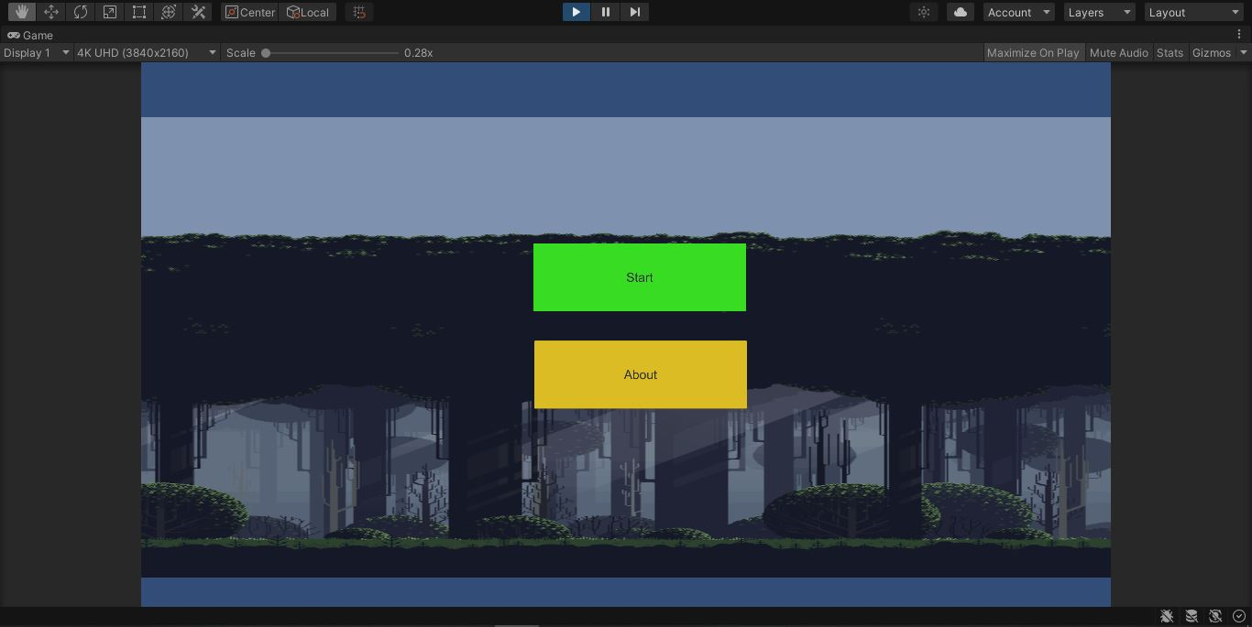

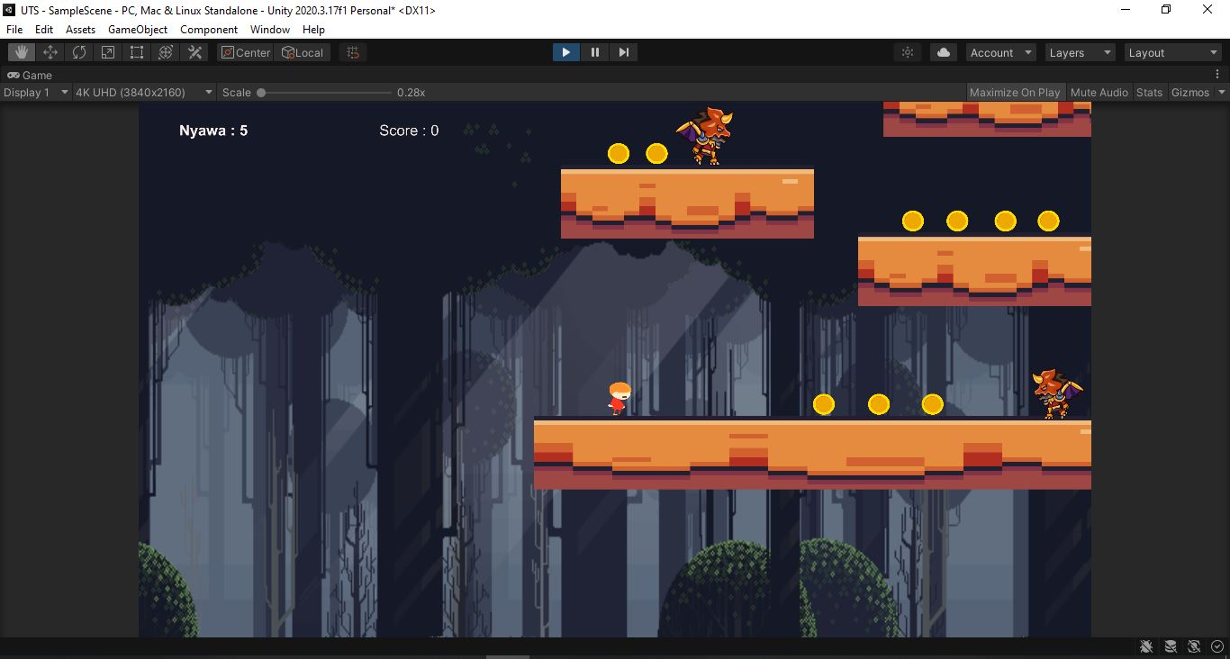

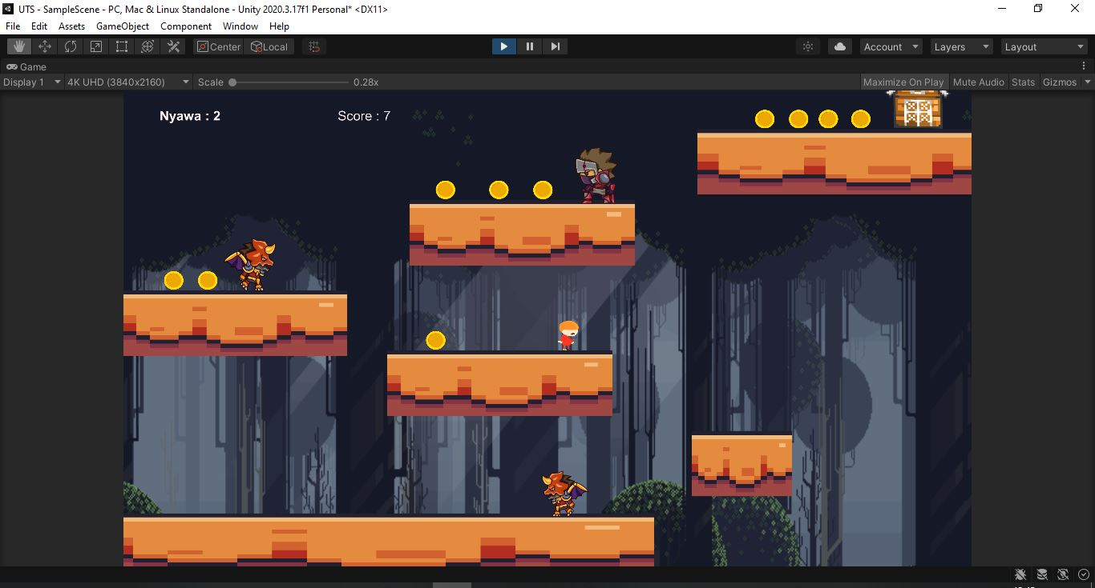

# BAB III REFERENSI

## Referensi

dasdasd

# BAB IV PENUTUP